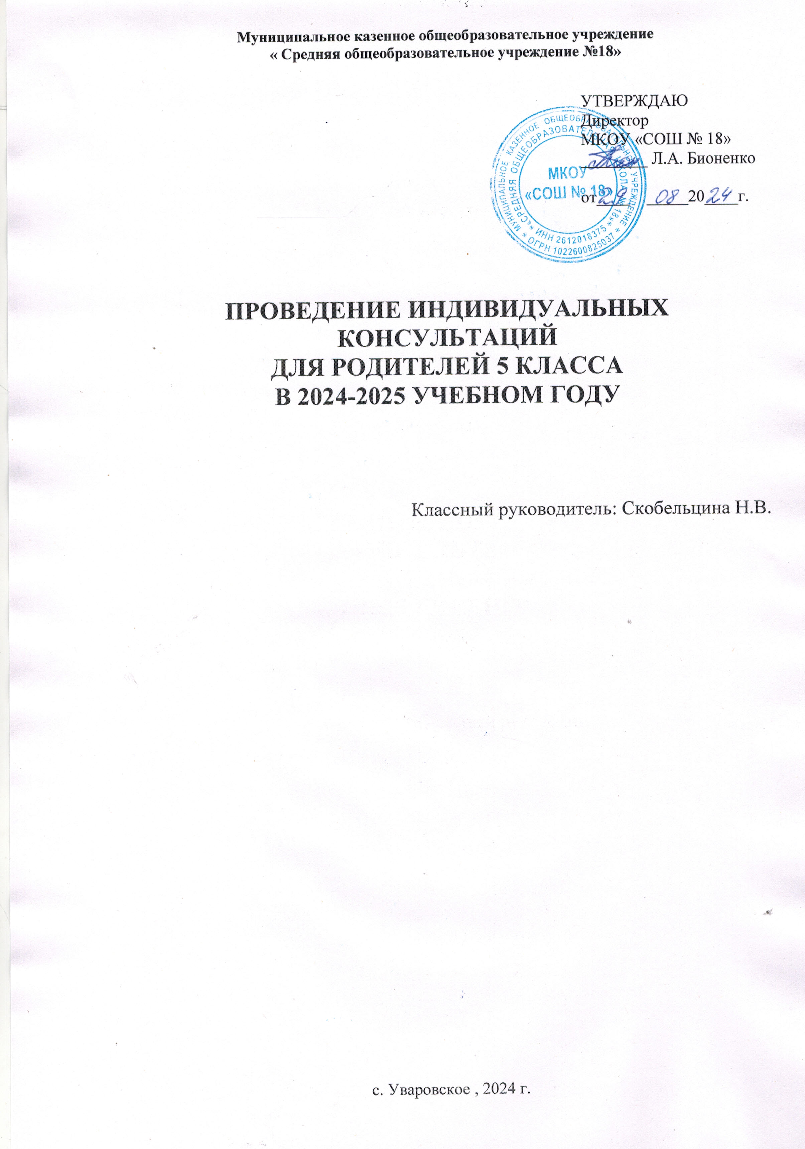Цель и задачи

Цель:
Организовать сотрудничество родителей и школы в совместной воспитывающей деятельности и взаимодействие со школой в воспитательном процессе. Развитие сотруднических отношений между педагогами и родителями.

Задачи:
- Включение родителей в совместную со школой воспитывающую деятельность с детьми.
- Оказание помощи родителям в семейном воспитании.
- Совместная со школой организация социальной защиты детей.
- Организация здорового образа жизни в семье и школе.
- Формирование активной педагогической позиции родителей, повышение воспитательного потенциала семьи.
Работа с родителями
Мероприятие | Дата | Форма проведения | Задачи
Посещение семьи | сентябрь | беседа | Анализ социального паспорта семьи
Родительское собрание №1 «Первый раз в пятый класс» | сентябрь | беседа | Выборы родительского комитета, организация учебно-воспитательного процесса.
Индивидуальные консультации «Итоги первых учебных дней» (по необходимости ежедневно) | сентябрь | беседа
Консультации  «Давайте жить дружно» | октябрь | беседа | Обсуждение поведения детей в школьное и внешкольное время
Педагогическая консультация  «Трудности и радости школьной  жизни» | октябрь | беседа
Родительское собрание №2 «Внимание: пятиклассник! Трудности адаптационного периода и пути их преодоления» «Итоги I четверти» | октябрь | лекция | Ознакомление родителей с итогами I четверти
Индивидуальные консультации | декабрь | беседа | Обсуждение тезисов о помощи родителей детям  Обсуждение уровня развития учащихся в I полугодии
Родительское собрание №3 «Роль общения в жизни школьника»  «Итоги II четверти» |  |  | Ознакомление родителей с итогами II четверти
Анкета «Сотрудничество семьи и школы» | январь | анкетирование | Выявление удовлетворенности родителей нормами взаимодействия со школой
Родительское собрание №4 «Безопасность детей в интернете»  Итоги III четверти | март | ИКТ | Обсуждение уровня успеваемости учащихся итогам III четверти
Консультации  «Зомбирование мультфильмами» | апрель | просмотр фильма | Информирование родителей о состоянии современного детского кинематографа и его последствий
Консультация «Безопасность детей в сети Интернет» | апрель | беседа | Информирование родителей о последствиях взаимодействия ребенка с сетью Интеренет
Родительское собрание №6 «Итоги учебного года. Организация летнего отдыха школьников»  «Итоги учебного года» | май | беседа | Обсуждение итогов учебного года  Список учебников  Задания на летние каникулы  Организационные вопросы  Индивидуальные рекомендации
Индивидуальная работа с родителями | в течение года | беседы

